沈阳航空航天大学
人工智能学院
实验报告

课程名称 | 短距离无线通信与传感器网络
专 业 | 物联网工程
班 级 | 物联网2202
学 号 | 223428010210
学生姓名 | 陈梓欣
指导教师 | 王传云
实验时间 | 2025年4月25日
实验地点 | 机械馆307-6

一、实验名称
分布式蓝牙节点组网与数据采集

二、实验目的
了解蓝牙技术的基本原理；
2. 了解蓝牙的网络拓扑结构，包括微微网、散射网等；
3. 掌握OMNet++仿真蓝牙网络拓扑的仿真过程；
4. 掌握OMNet++平台下蓝牙数据采集的仿真实现方法。

三、实验内容和要求
1. 学习蓝牙技术的概念和基本原理；
2. 设计由多个蓝牙节点构成的微微网，设计成一拖七的网络结构；
3. 选取复合设备单元，实现由多个微微网构成的散射网络，建立蓝牙节点间的通信链路；
4. 编写普通蓝牙节点、复合设备单元节点的主要成员函数Initialize()、handleMessage()、Finish()等；
5. 实现蓝牙节点的数据采集和节点间数据通信的仿真实验。

四、实验环境
操作系统：Windows 11 家庭版23H2
处理器 ：2th Gen Intel(R) Core(TM) i7-12700H 2.30 GHz
机带 RAM ：16.0 GB
OMNeT++ IDE Version: 6.1

五、实验设计
在ned文件中创建一个master结点和七个slave结点的蓝牙微微网网络结构，使用simple BluetoothNode定义一个简单模块，包含一个参数nodeType用于区分主节点（master）和从节点（slave）。该模块还定义了一个inout类型的gate数组，可以作为输入或输出端口使用。
定义Piconet模块，module Piconet是一个复合模块，代表一个蓝牙微微网（Piconet）。模块中包含一个整型参数piconetId用于标识微微网编号，以及一个inout类型的masterGate数组，用于连接到其他Piconet。
子模块部分定义了一个主节点master和七个从节点slave0至slave6，每个节点均为BluetoothNode模块的实例，并通过nodeType参数区分主从节点，同时指定了节点在图形界面中的显示位置。
connections部分定义了主节点与每个从节点之间的双向连接，保证主从节点之间的通信。同时，主节点的部分gate端口连接到masterGate，支持微微网之间的互联。整体结构清晰描述了一个蓝牙微微网主从节点拓扑及其跨网连接接口。
该部分代码如下：
// 蓝牙节点
simple BluetoothNode
{
parameters:
string nodeType; // "master" or "slave"
@display("i=device/wifilaptop");
gates:
inout gate[];
}
//
// TODO documentation
//
// 微微网 模型
module Piconet
{
// 微微网ID (0,1,2)
parameters:
int piconetId;
gates:
inout masterGate[2];

submodules:
master: BluetoothNode {
parameters:
nodeType = "master";
@display("p=457,296");
}

slave0: BluetoothNode {
parameters:
nodeType = "slave";
@display("p=286,66");
}
slave3: BluetoothNode {
parameters:
nodeType = "slave";
@display("p=657,66");
}
slave4: BluetoothNode {
parameters:
nodeType = "slave";
@display("p=820,221");
}
slave5: BluetoothNode {
parameters:
nodeType = "slave";
@display("p=833,406");
}
slave6: BluetoothNode {
parameters:
nodeType = "slave";
@display("p=657,528");
}
slave1: BluetoothNode {
parameters:
nodeType = "slave";
@display("p=94,296");
}
slave2: BluetoothNode {
parameters:
nodeType = "slave";
@display("p=286,528");
}
connections:
master.gate++ <--> IdealChannel <--> slave0.gate++;
master.gate++ <--> IdealChannel <--> slave1.gate++;
master.gate++ <--> IdealChannel <--> slave2.gate++;
master.gate++ <--> IdealChannel <--> slave3.gate++;
master.gate++ <--> IdealChannel <--> slave4.gate++;
master.gate++ <--> IdealChannel <--> slave5.gate++;
master.gate++ <--> IdealChannel <--> slave6.gate++;
// 主设备的第8、9个门分别连接masterGate[0]和[1]
master.gate++ <--> IdealChannel <--> masterGate[0];
master.gate++ <--> IdealChannel <--> masterGate[1];
}
为了实现多个微微网的散射网络，定义一个Scattering网络。network Scattering 定义了一个网络，代表一个散射网，其包含三个子模块 piconet0、piconet1 和 piconet2，分别代表三个独立的蓝牙微微网。
子模块部分中，每个Piconet通过参数piconetId区分编号，并设置了在图形界面中的显示位置。piconet0处于上方，作为中心微微网，其master节点具有两个masterGate端口。
connections部分定义了piconet0与piconet1、piconet2之间的连接，使用piconet0的masterGate[0]连接piconet1的masterGate[0]，masterGate[1]连接piconet2的masterGate[0]，实现了piconet0作为桥梁的星型互联结构。
此外，还定义了piconet1与piconet2之间的连接，即piconet1的masterGate[1]与piconet2的masterGate[1]连接，如果启用该连接，整个散射网络将形成一个环形拓扑结构，从而增强了网络的互通性与稳定性。
该部分实现代码如下：
// 散射网络
network Scattering
{
submodules:
piconet1: Piconet {
parameters:
piconetId = 1;
@display("p=72,260");
}
piconet2: Piconet {
parameters:
piconetId = 2;
@display("p=439,260");
}
piconet0: Piconet {
parameters:
piconetId = 0;
@display("p=247,73");
}
connections:
// piconet0使用两个门分别连接piconet1和piconet2
piconet0.masterGate[0] <--> IdealChannel <--> piconet1.masterGate[0];
piconet0.masterGate[1] <--> IdealChannel <--> piconet2.masterGate[0];

// 如果需要环形拓扑，添加piconet1和piconet2之间的连接
piconet1.masterGate[1] <--> IdealChannel <--> piconet2.masterGate[1];
}
initialize ()的流程图如图 1所示
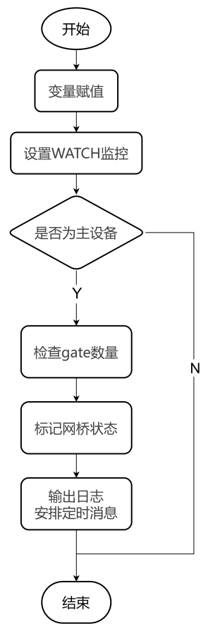
图 1初始化流程图
initialize()函数完成变量初始化功能，初始化节点类型nodeType，从所属的父模块中获取微微网编号piconetId，并将发送消息数量numSent和接收消息数量numReceived初始化为0。
使用WATCH宏对numSent、numReceived以及piconetId进行监视，方便在仿真过程中动态观察这些变量的变化。
对于主节点（isMaster()返回为true），通过输出门的数量判断该节点是否为桥接节点（isBridge）。若输出门数量大于8，说明该主节点除了连接7个从节点外还连接了其他微微网，是一个桥节点。通过调试输出（EV）打印该节点是否为桥接节点的信息。
如果节点为主节点，还会调用generateMessage()函数生成一条初始消息，并使用scheduleAt()函数安排该消息在仿真时间1秒后发送，从而启动通信过程。
代码如下：
void BluetoothNode::initialize()
{
nodeType = par("nodeType").stdstringValue();
piconetId = getParentModule()->par("piconetId");
numSent = 0;
numReceived = 0;

WATCH(numSent);
WATCH(numReceived);
WATCH(piconetId);

// 主设备检查桥接状态（通过门数量判断）
if (isMaster()) {
isBridge = (gateSize("gate$o") > 8); // 7从设备+1masterGate
EV << "Node " << getName() << " in piconet" << piconetId
<< (isBridge ? " is BRIDGE" : " is regular master") << endl;
}

// 主设备初始化消息
if (isMaster()) {
scheduleAt(simTime() + 1.0, generateMessage());
}
}
handleMessage()的流程图如图 2所示
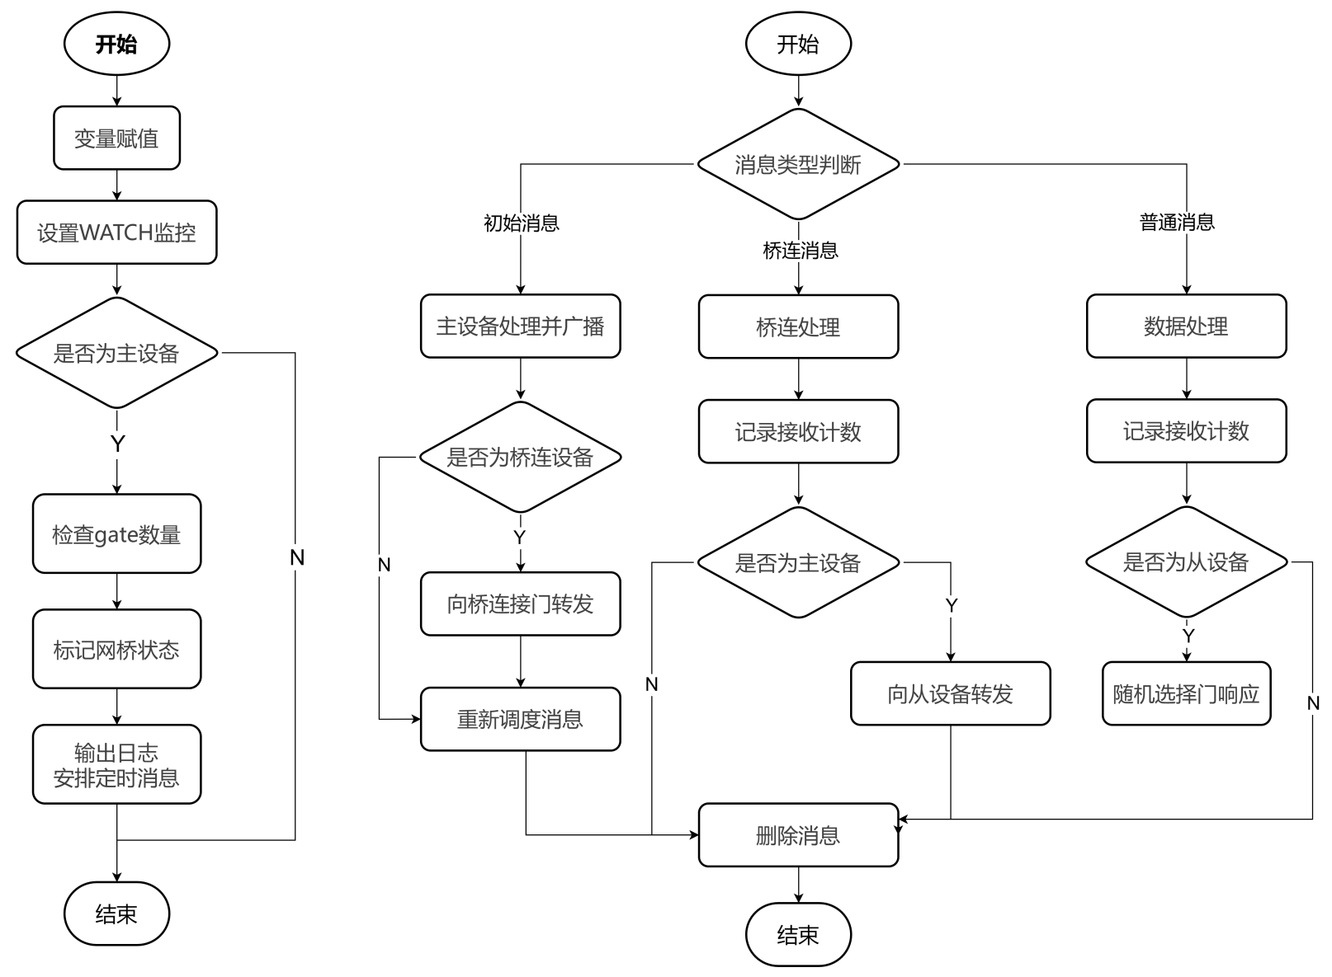
图 2处理消息流程图
handleMessage函数完成初始消息与普通消息的处理逻辑。主节点接收到初始消息（消息名为 "initialMessage"）后，会执行两类操作：
首先，向本微微网的从节点（前7个输出端口）广播数据消息，每发送一条消息，更新发送计数器numSent；其次，如果该主节点为桥接节点（isBridge为true），则从第8个输出端口发送一条桥接消息，用于连接其他微微网。随后，调用scheduleAt()函数调度下一条初始消息，保持1秒间隔循环发送。
对于桥接消息（消息名包含 "bridge-"），主节点接收到后会将消息转发给本微微网中的所有从节点，并更新接收计数器numReceived和发送计数器numSent。
对于普通数据消息（即非“initialMessage”和“bridge-”开头的消息），接收节点（主或从）记录接收日志并更新numReceived。如果是从节点（isSlave()为true），则会生成一条回应消息（区分是否为转发消息），并通过intuniform()函数随机选择一个输出端口发送，模拟不确定的响应路径，同时更新发送计数器numSent。最后，对处理完成的消息执行内存释放（delete msg）。
代码如下：
void BluetoothNode::handleMessage(cMessage *msg)
{
// 初始消息处理
if (strcmp(msg->getName(), "initialMessage") == 0) {
if (isMaster()) {
// 1. 本微微网广播（前7个门连接从设备）
for (int i = 0; i < 7; i++) {
cMessage *dataMsg = new cMessage(("data-piconet"+std::to_string(piconetId)).c_str());
send(dataMsg, "gate$o", i);
numSent++;
}
// 2. 桥接转发（第8个门连接masterGate）
if (isBridge && gateSize("gate$o") > 7) {
cMessage *bridgeMsg = new cMessage(("bridge-piconet"+std::to_string(piconetId)).c_str());
send(bridgeMsg, "gate$o", 7); // 第8个门
numSent++;
}
// 重新调度
scheduleAt(simTime() + 1.0, generateMessage());
}
delete msg;
}
// 桥接消息处理
else if (strstr(msg->getName(), "bridge-") != nullptr) {
numReceived++;
EV << getName() << " in piconet" << piconetId
<< " received bridge message: " << msg->getName() << endl;
if (isMaster()) {
// 转发给本网从设备（前7个门）
for (int i = 0; i < 7; i++) {
cMessage *localMsg = new cMessage(("forwarded-"+std::string(msg->getName())).c_str());
send(localMsg, "gate$o", i);
numSent++;
}
}
delete msg;
}
// 普通数据消息
else {
numReceived++;
EV << getName() << " in piconet" << piconetId
<< " received: " << msg->getName() << endl;
// 从设备响应
if (isSlave()) {
cMessage *response;
if (strstr(msg->getName(), "forwarded") != nullptr) {
response = new cMessage(("slave-ack-forwarded-piconet"+std::to_string(piconetId)).c_str());
} else {
response = new cMessage(("slave-ack-piconet"+std::to_string(piconetId)).c_str());
}
// 随机选择响应门（0-7是从设备门，7是桥接门）
send(response, "gate$o", intuniform(0, gateSize("gate$o")-1));
numSent++;
}
delete msg;
}
}
finish()的流程图如图 3所示
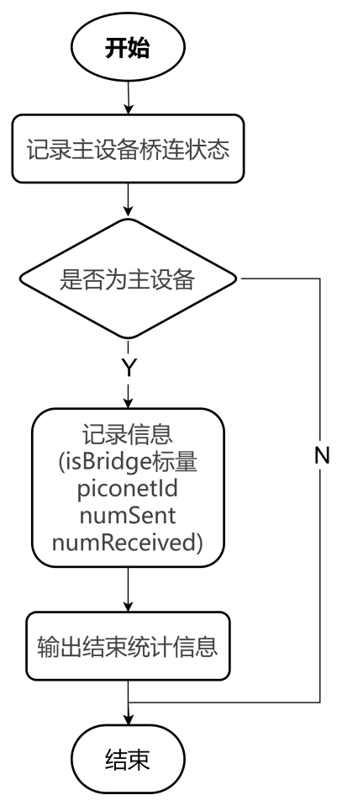
图 3结束流程图
finish函数记录仿真结束时的统计信息。使用recordScalar函数将发送消息数量numSent和接收消息数量numReceived作为标量值进行记录，便于后续分析。
此外，记录当前节点所属微微网编号piconetId。如果节点是主节点（isMaster()为true），则额外记录是否为桥接节点的状态isBridge，用于分析主节点在散射网中的角色。
函数最后使用EV输出日志信息，打印当前节点名称、所属微微网编号，以及发送和接收消息的总数，表明finish()函数已执行完毕，便于在仿真输出中追踪节点通信情况。
代码如下：
void BluetoothNode::finish()
{
// 主设备额外记录桥接状态
if (isMaster()) {
recordScalar("isBridge", isBridge);
}
recordScalar("piconetId", piconetId);
recordScalar("messagesSent", numSent);
recordScalar("messagesReceived", numReceived);

EV << "Node " << getName() << " in piconet" << piconetId
<< " finished. Sent: " << numSent << ", Received: " << numReceived << endl;
}

六、实验步骤及实验结果
启动mingwenv.cmd，输入omnetpp启动IDE。
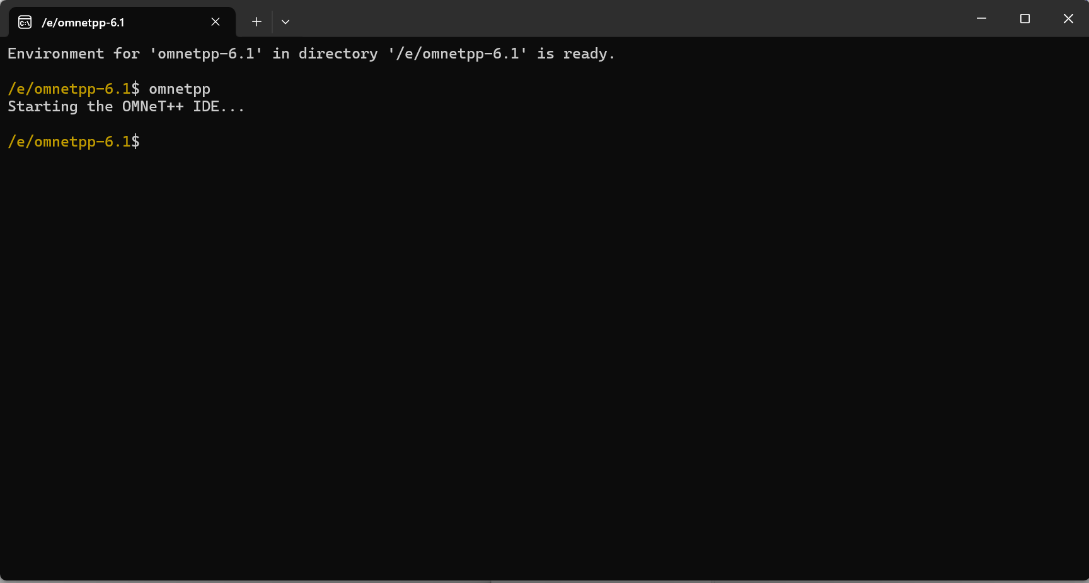
图 4启动IDE
依次创建omnetpp.ini，ep2.ned，ep2.cc文件，并编写相关信息。
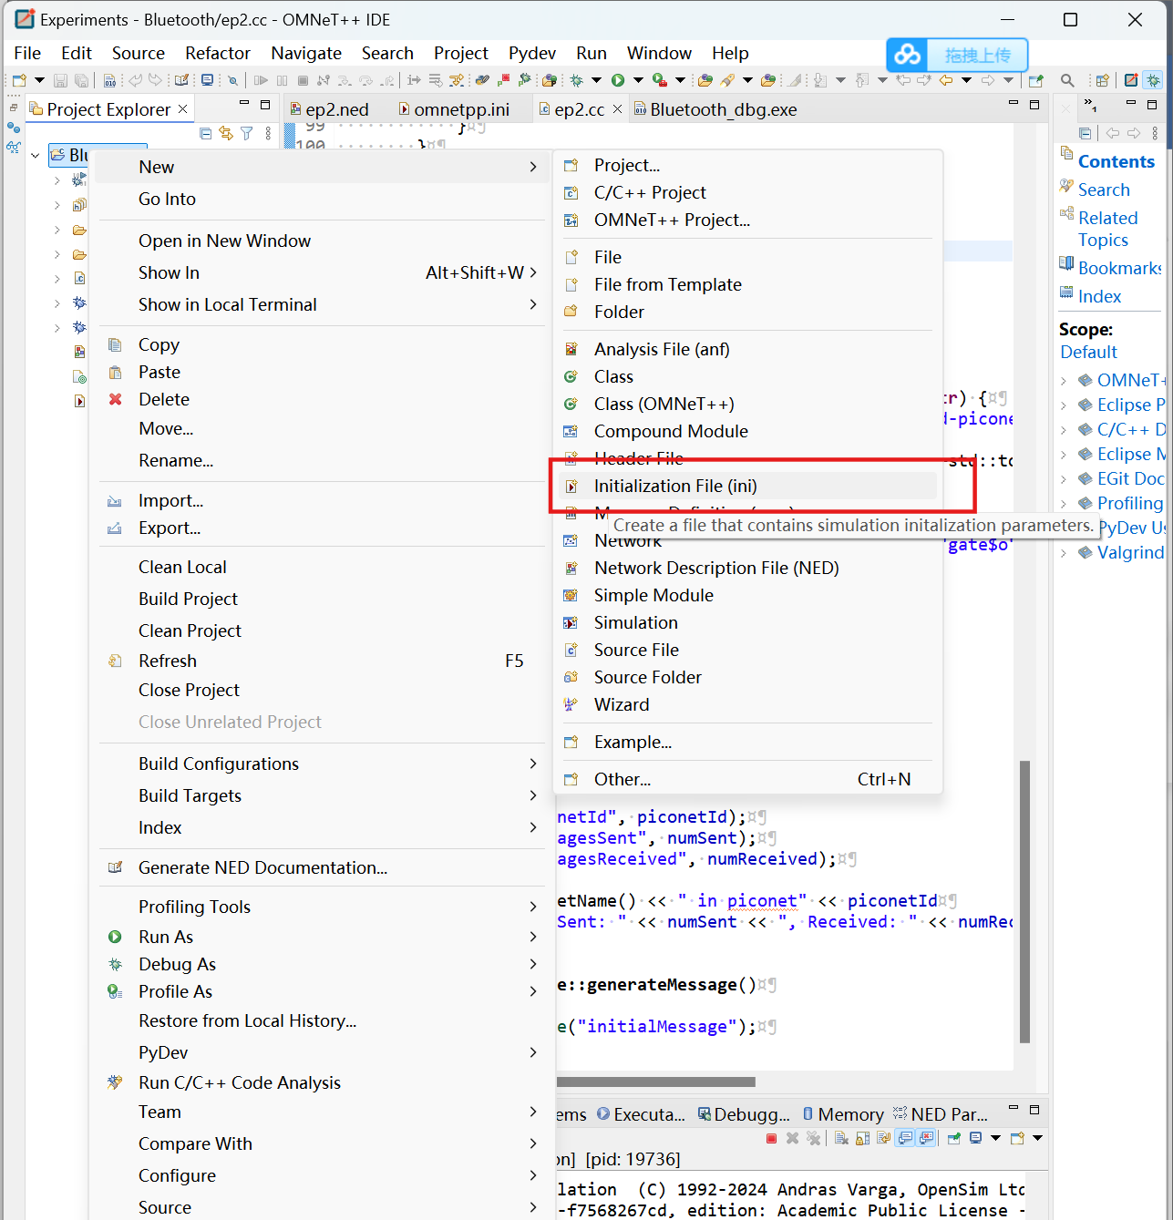
图 5创建ini文件并编码
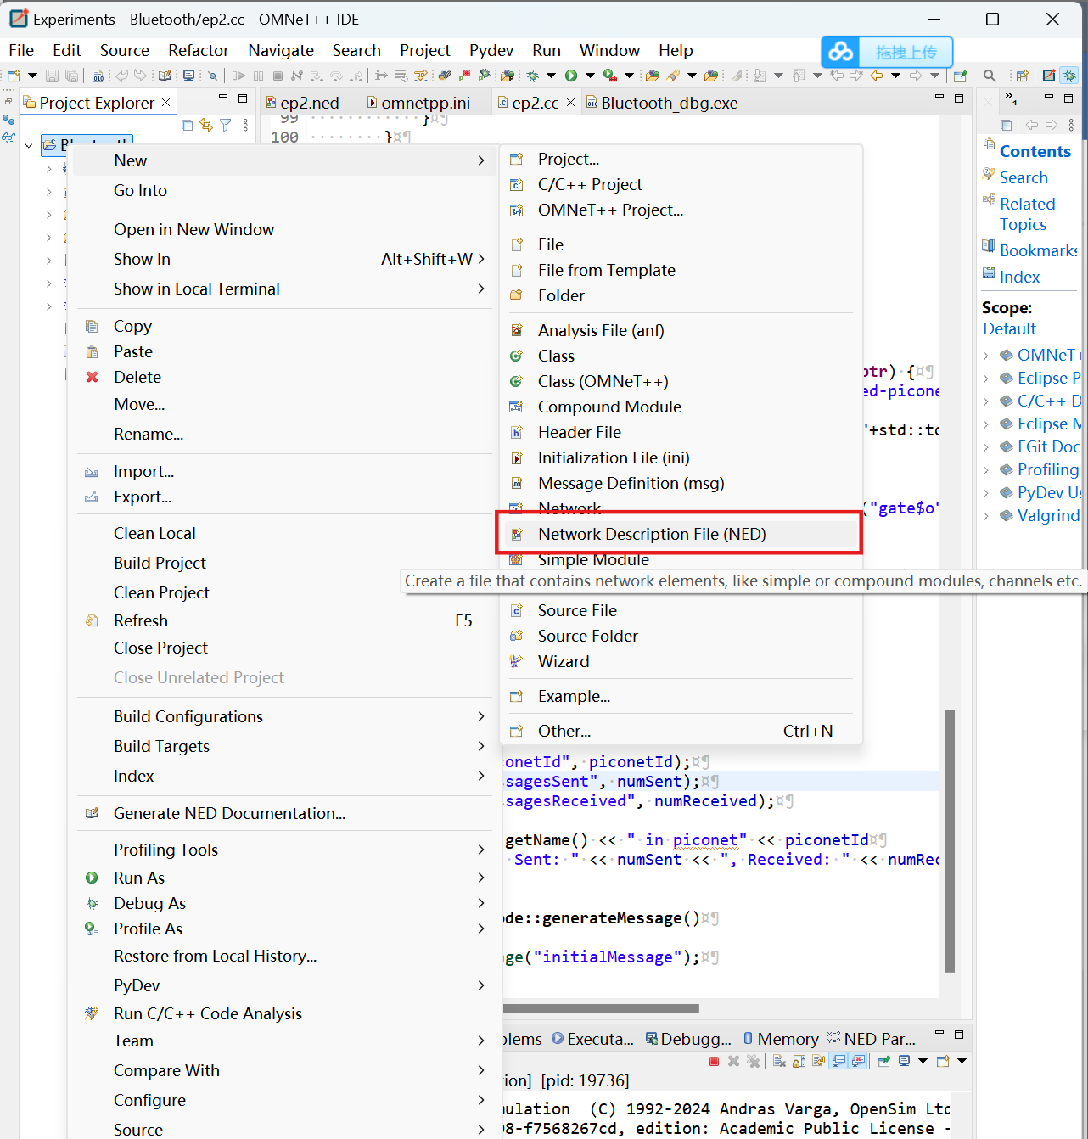
图 6创建ned文件并编码
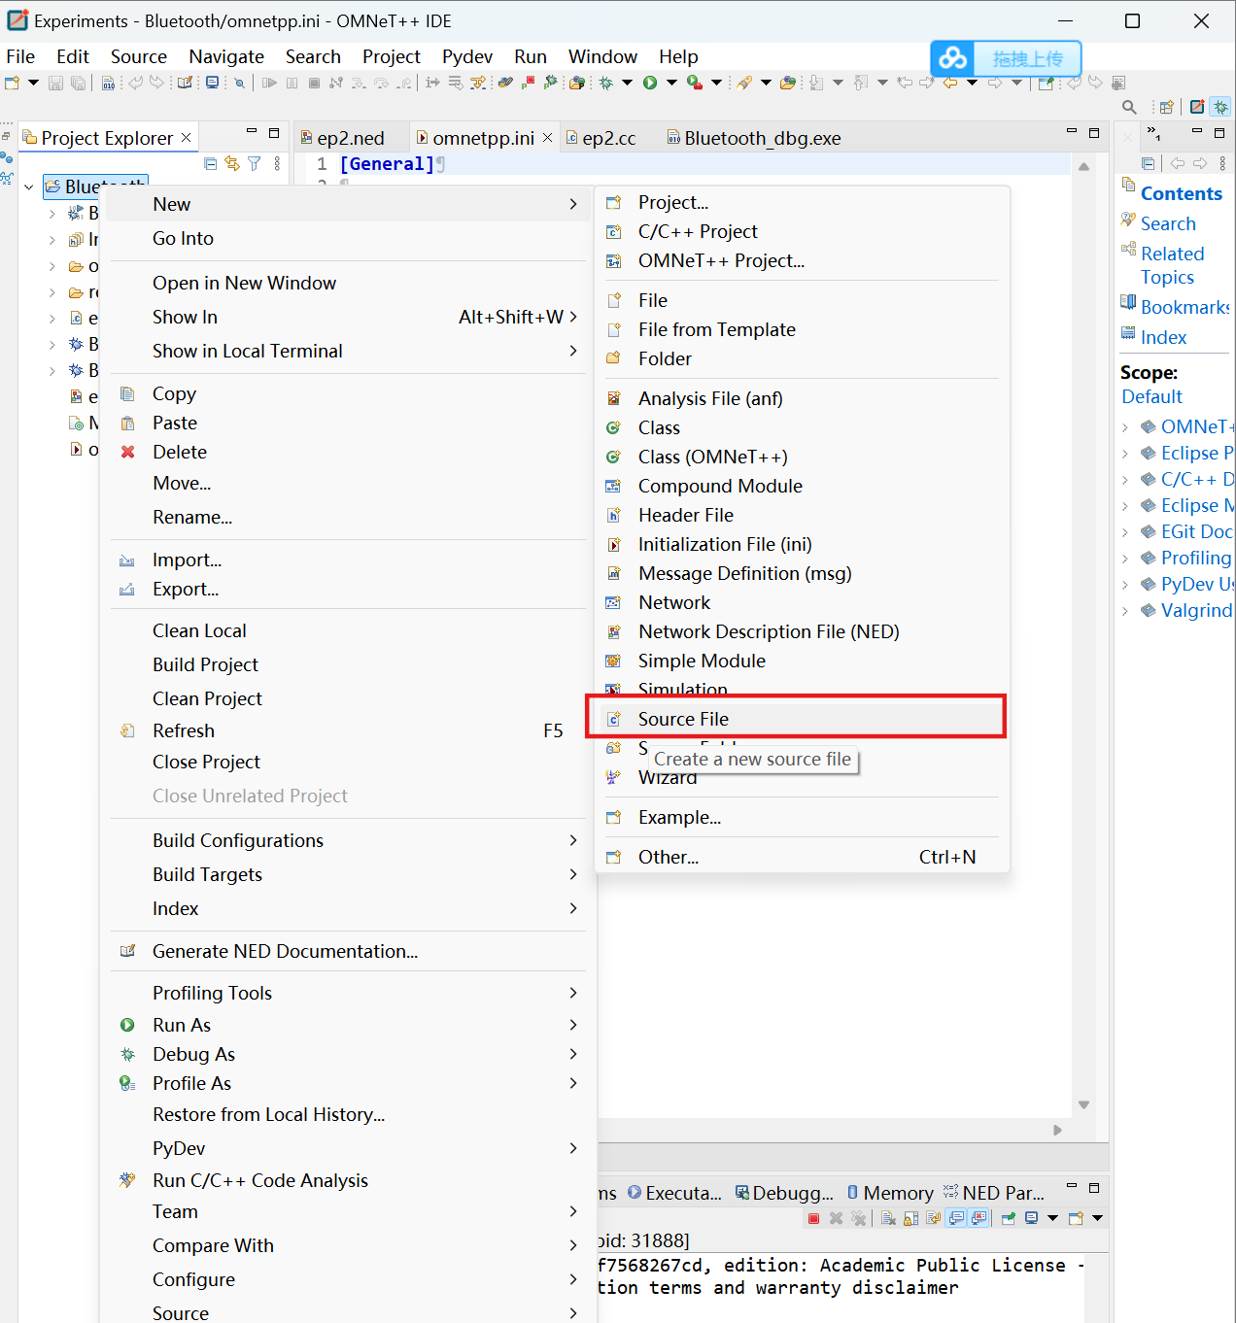
图 7创建cc文件（C++文件）并编码
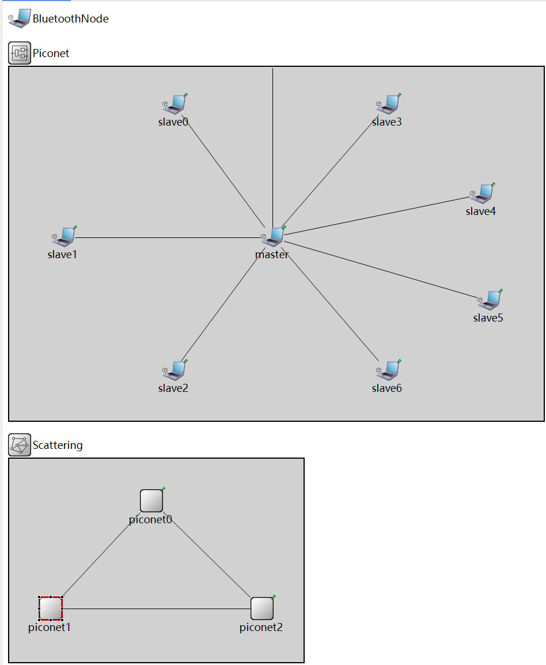
图 8最终绘制的拓扑图
修改omnetpp.ini中的启动项。
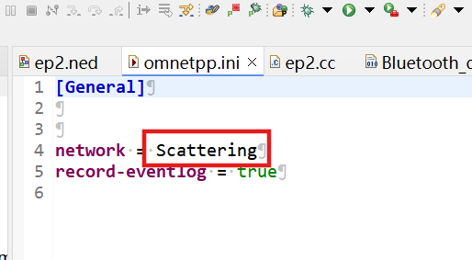
图 9修改omnetpp启动文件
对项目进行构建及运行。
每次构建前均需清空本地构建文件（通过Clean Local / Clean Project实现）
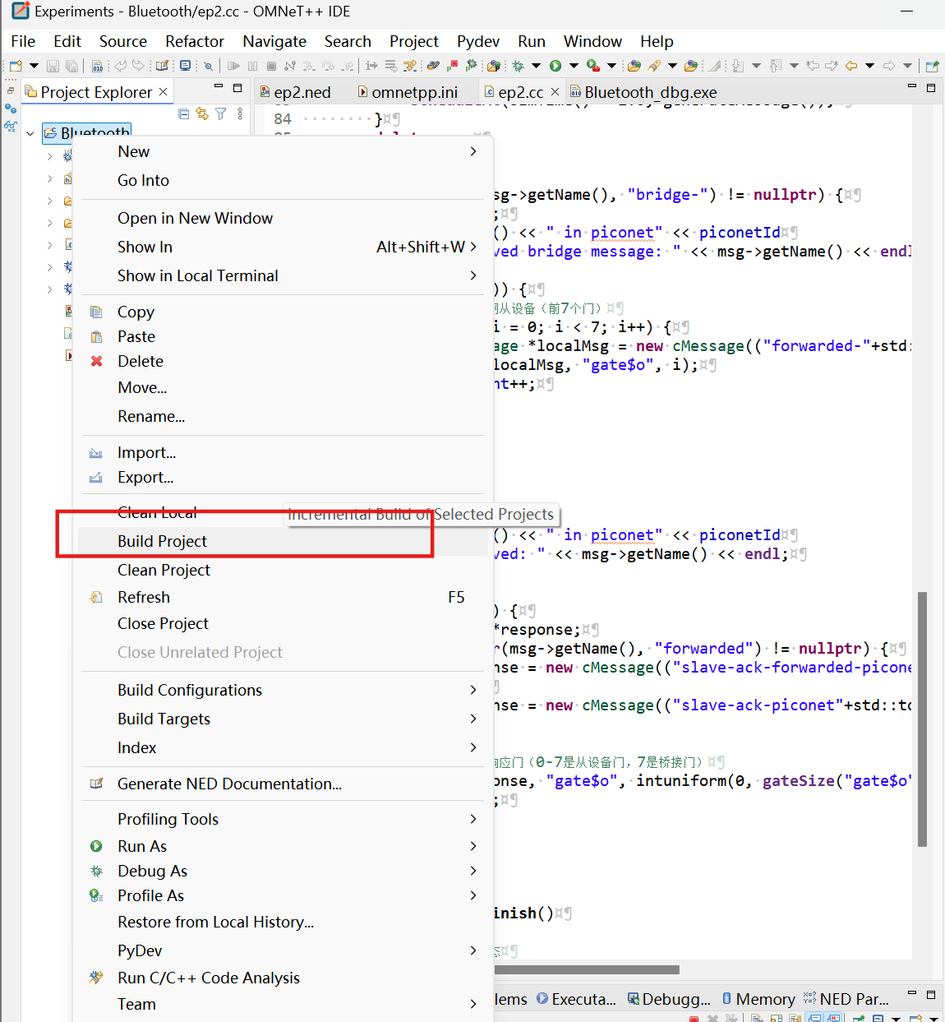
图 10构建所需项目
若上一步构建无误，则项目可正常运行。
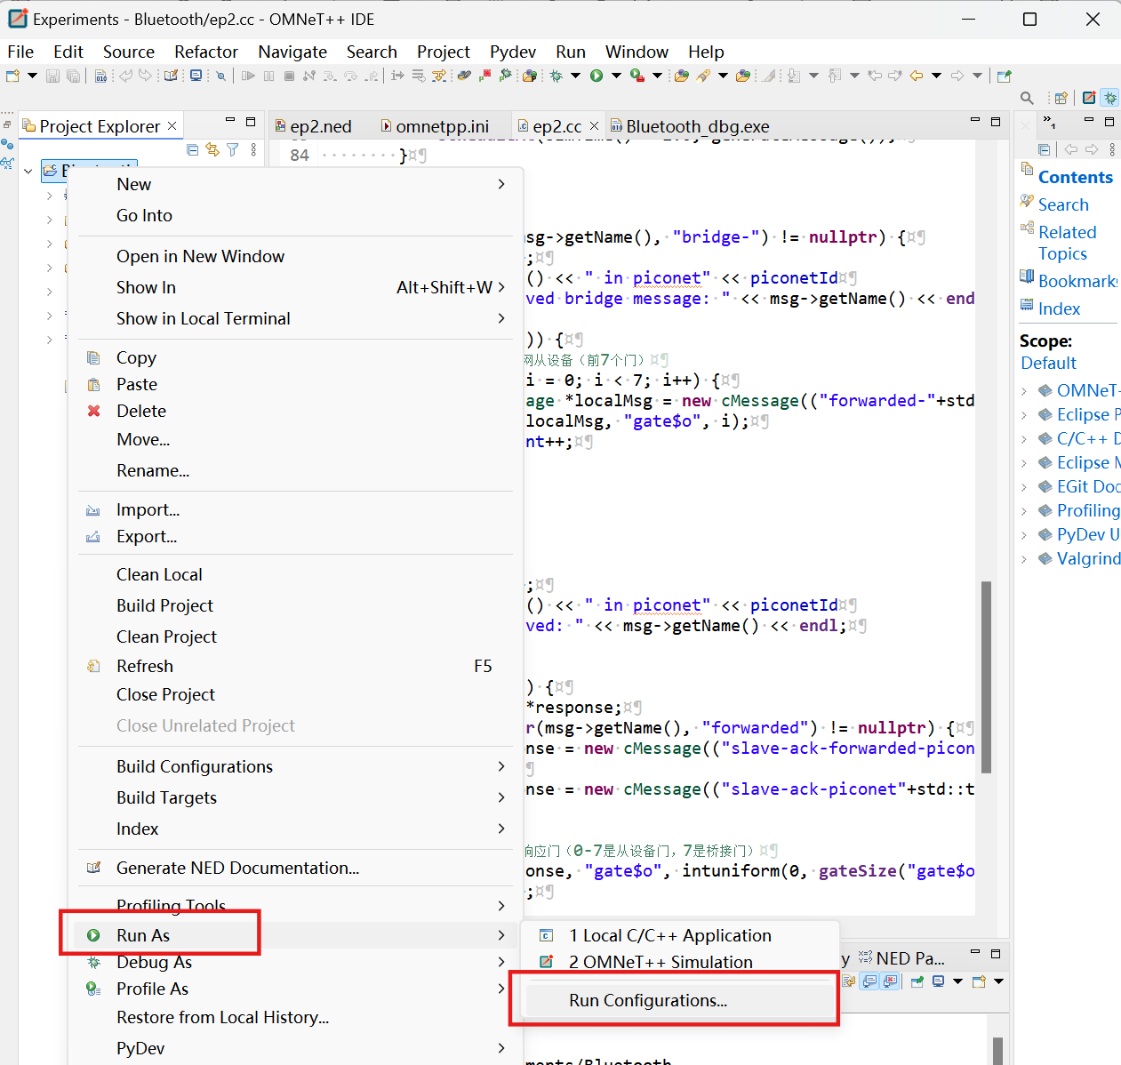
图 11项目运行
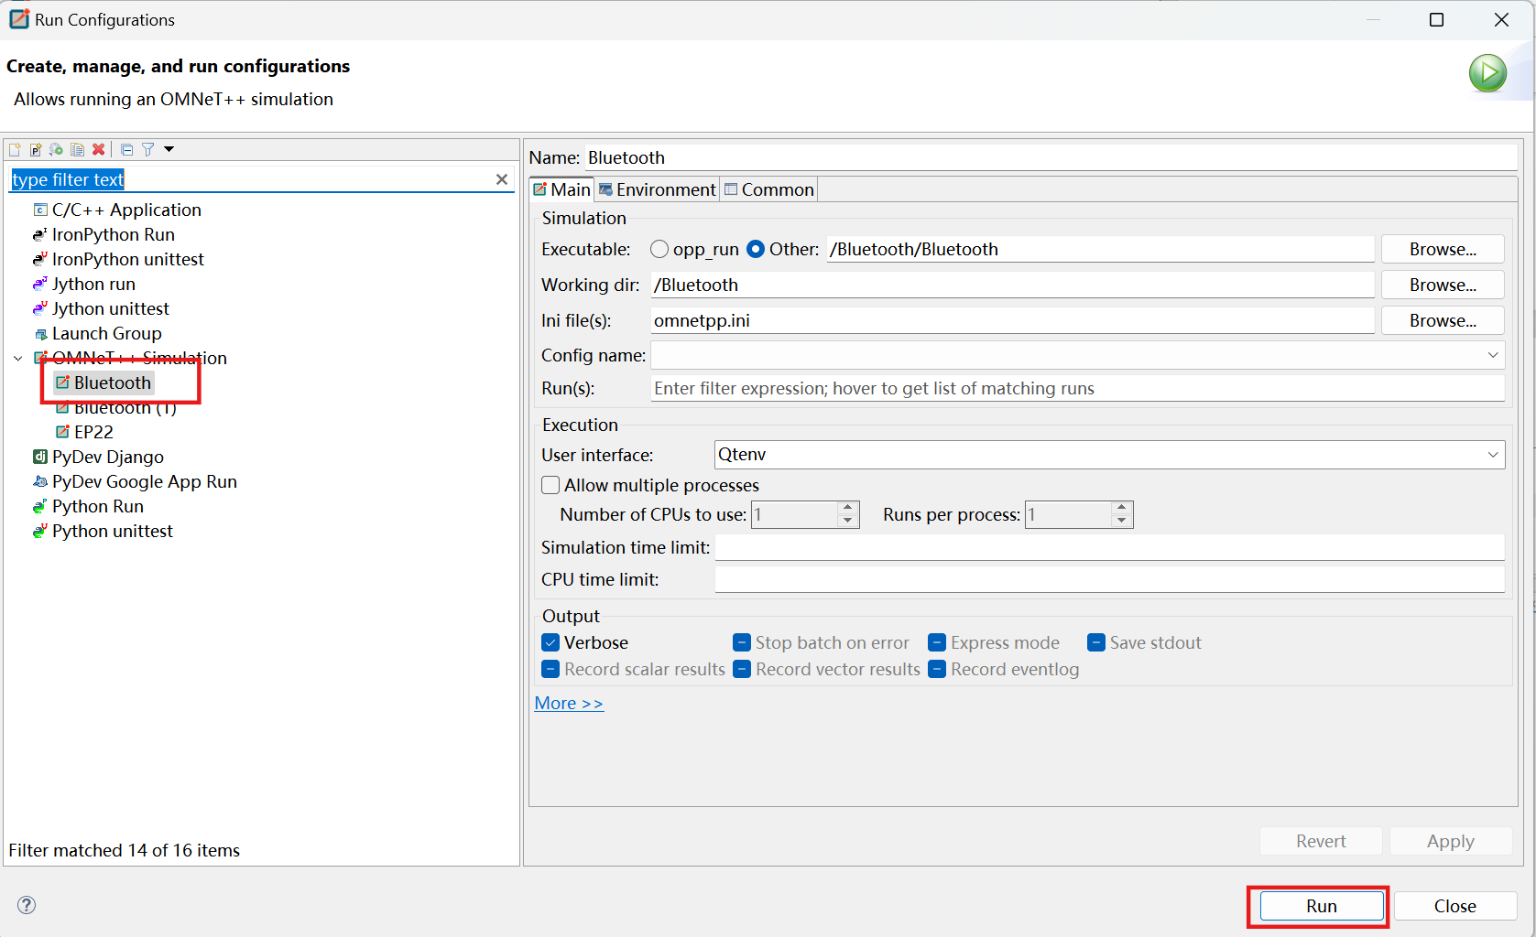
图 12选择正确模拟项目
开始仿真。
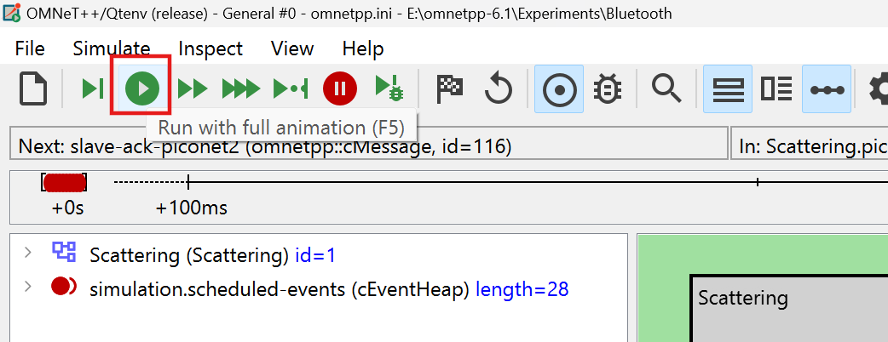
图 13运行仿真图
仿真效果如图14-图17所示。
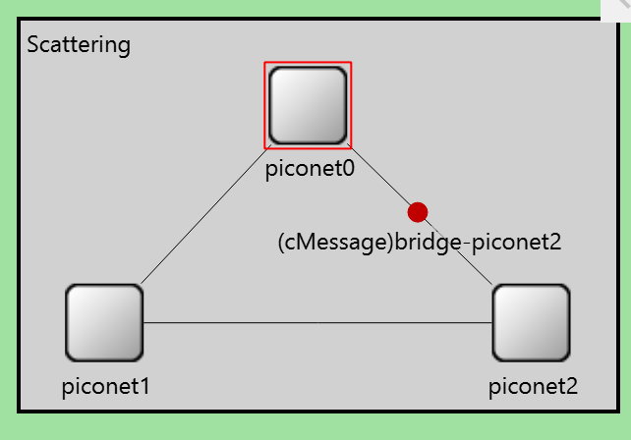
图14 实时仿真效果图
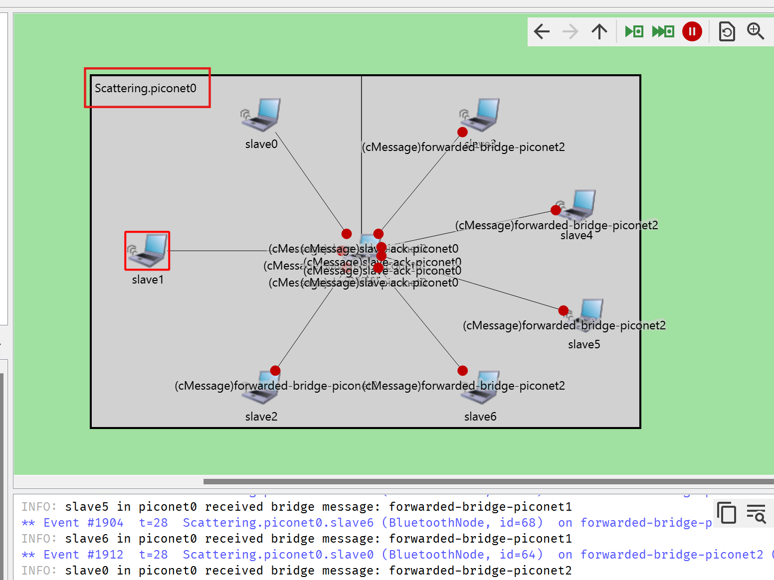
图 15 piconet0实时仿真效果图
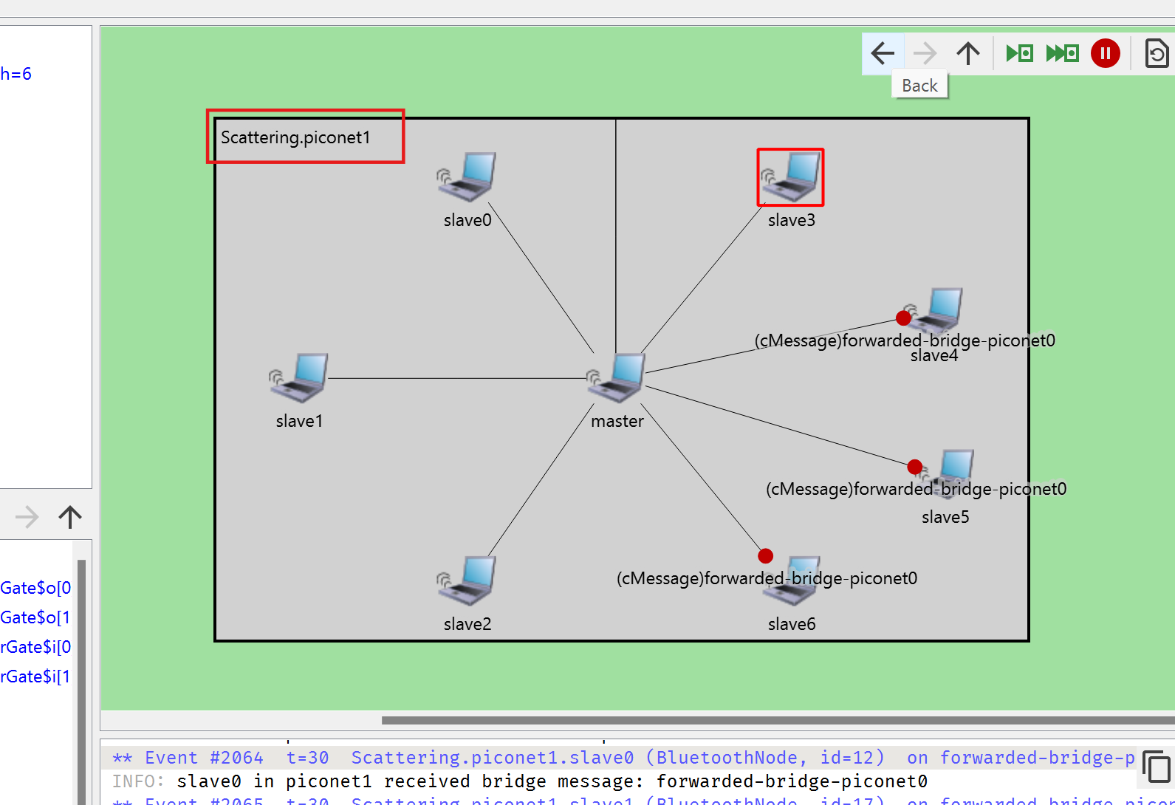
图 16 piconet1实时仿真效果图
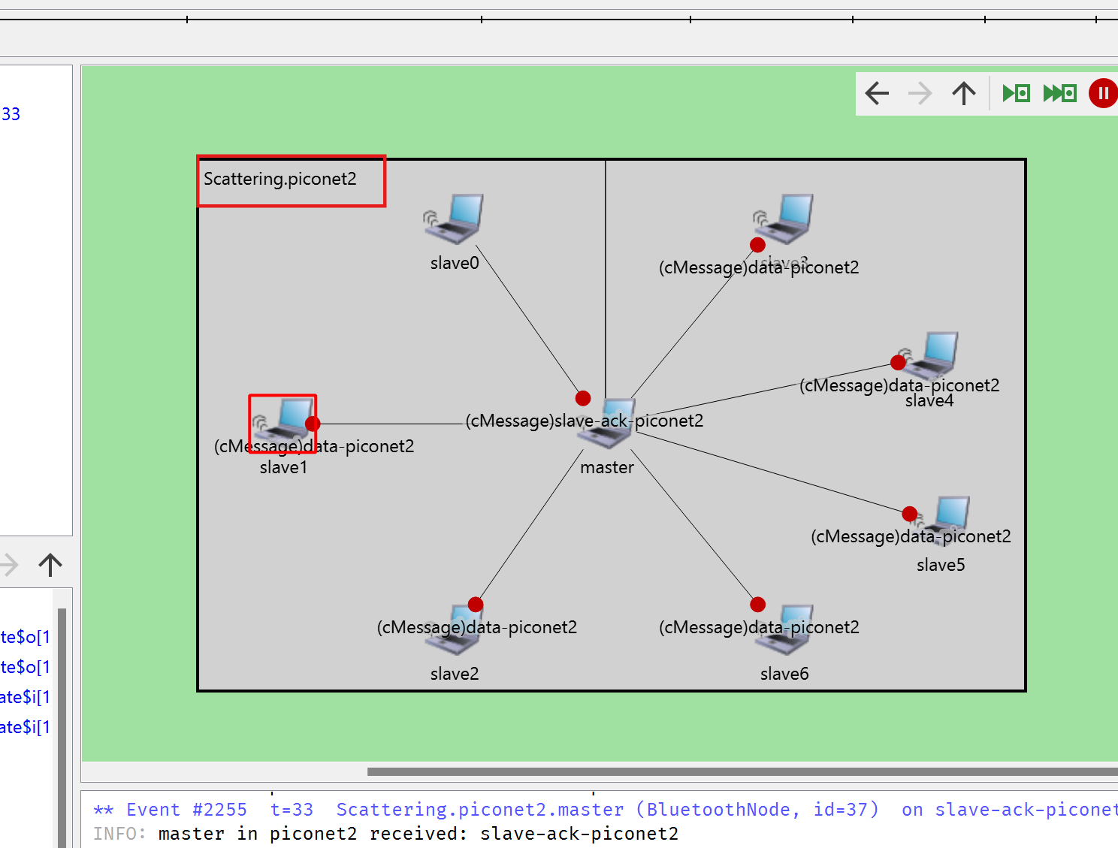
图 17 piconet2实时仿真效果图
结束仿真，查看工作日志。
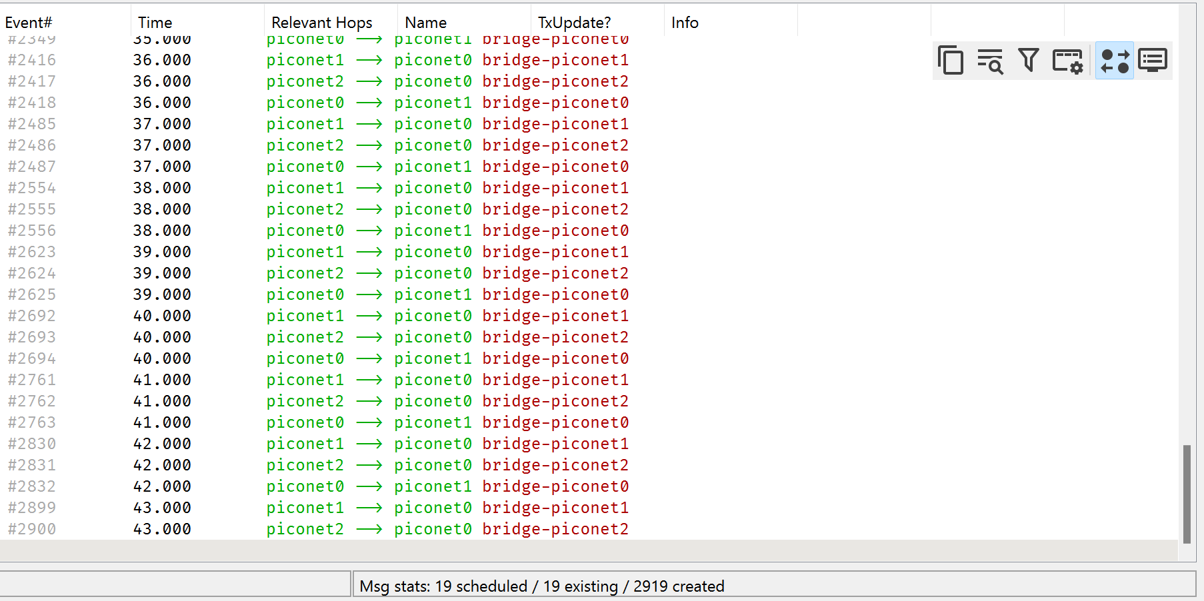
图 18 finish函数工作日志

七、结论
本次实验基于OMNeT++仿真平台，构建了蓝牙微微网与散射网的通信结构，深入理解了主从节点通信、桥接机制以及多微微网互联过程。在NED文件中，首先定义了BluetoothNode模块，通过nodeType参数区分主节点与从节点，支持多路通信连接。通过Piconet模块构建微微网结构，包含一个主节点与七个从节点，并通过masterGate接口支持与其他微微网连接。在Scattering网络中，多个Piconet模块通过主节点之间的接口建立连接，模拟了蓝牙散射网的拓扑结构。
在C++代码实现中，initialize()函数完成节点类型与仿真变量的初始化，主节点通过判断门数量识别是否为桥接节点，并在仿真启动后定期调度初始消息。在handleMessage()函数中，主节点可实现广播与桥接转发，从节点可进行响应，完整模拟了微微网内部及跨网通信。finish()函数记录了仿真过程中的消息收发统计数据，为后续分析提供支持。本实验加深了对蓝牙协议中微微网与散射网结构及其消息传输机制的理解。

